BÀI TẬP CUỐI TUẦN 24
TIẾNG VIỆT
1/. Nhìn tranh chọn viết từ thích hợp: (tàu thủy, hoa mai, bông huệ, đêm khuya)
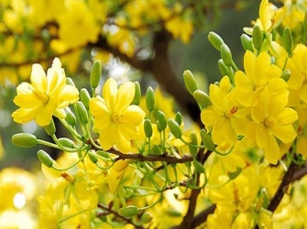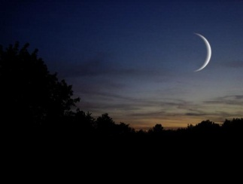

2/. Thêm vần và dấu thanh thích hợp để có từ đúng
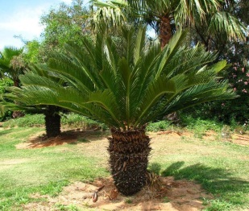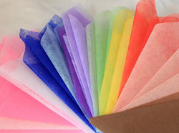
h……. hiệu cây vạn t……… h………. tay giấy pơ-l………

3/. Nối:
Giấy pơ-luya |  | nương bãi.
Dâu xum xuê |  | soi sáng sân nhà em.
Trăng khuya |  | rất mỏng.

4/. Viết vở:
Ông trăng tròn sáng tỏ
Soi rõ sân nhà em
Trăng khuya sáng hơn đèn
Ơi ông trăng sáng tỏ
Soi rõ sân nhà em.

TOÁN
A. Khoanh tròn vào câu trả lời đúng nhất
1./ Tính nhẩm: 10 + 20 = ?
a. 60 b. 30 c. 12
2./ Điền dấu ><= ? 90……50
a. > b. < c. =
3./ Tính: 12 + 5 - 3=?
a. 15 b. 14 c.13
4./ Các số 20, 70, 10, 60, 90 được xếp theo thứ tự tăng dần là:
a. 20,10, 60,70, 90 b. 20, 70, 10, 60, 90 c. 10, 20, 60, 70, 90
B. Tự luận
1./ Đặt tính rồi tính
20 + 30 15 – 2 70 + 20 10 – 10 30 – 20 50 + 40
…….... ………. …….. ……… ………. ……….
…….... ………. …….. ……… ………. ……….
…….... ………. …….. ……… ………. ……….
2/. Hộp thứ nhất có 10 cái bánh, hộp thứ hai có 20 cái bánh. Hỏi cả hai hộp có tất cả bao nhiêu cái bánh?
Tóm tắt: Bài giải
Hộp thứ nhất: …… cái bánh ……………………………………………………..
Hộp thứ hai: …… cái bánh .…………………………………………………….
Cả hai hộp có: … cái bánh? ……………………………………………………..

3. Vẽ đoạn thẳng BC dài 8cm.

